Miasto i Gmina Odrzywół z dofinansowaniem Programu „Asystent Osobisty Osoby z Niepełnosprawnością” – edycja 2024 finansowany ze środków Funduszu Solidarnościowego.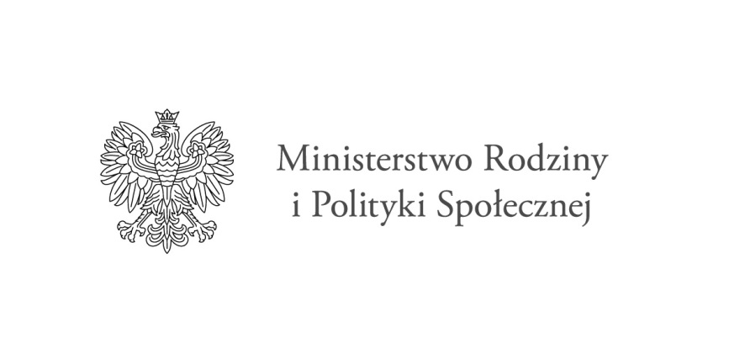

Miejsko Gminny Ośrodek Pomocy Społecznej w Odrzywole w 2024 r. przystąpił do realizacji Programu „Asystent Osobisty Osoby z Niepełnosprawnością” finansowany ze środków Funduszu Solidarnościowego.
Na przełomie sierpnia i września 2023 roku Pracownicy MGOPS dokonali rozeznania potrzeb w tym zakresie. Na podstawie zebranych danych Miasto i Gmina Odrzywół wystąpiła
z wnioskiem o środki finansowe na realizację Programu.
W dniu 06.02.2024 roku Burmistrz Miasta i Gminy Odrzywół przy kontrasygnacie Skarbnika Miasta i Gminy Odrzywół podpisali Umowę z Wojewodą Mazowieckim na realizację Programu AOOzN 2024 na kwotę 760 263,12 złotych.
Program „Asystent Osobisty Osoby z Niepełnosprawnością” adresowany jest do osób, które posiadają orzeczenie o znacznym lub umiarkowanym stopniu niepełnosprawności:
– dzieci do 16 roku życia z orzeczeniem o niepełnosprawności łącznie ze wskazaniami: konieczności stałej lub długotrwałej opieki lub pomocy innej osoby w związku ze znacznie ograniczoną możliwością samodzielnej egzystencji oraz konieczności stałego współudziału na co dzień opiekuna dziecka w procesie jego leczenia, rehabilitacji i edukacji;
– osób niepełnosprawnych posiadających orzeczenie o znacznym lub umiarkowanym stopniu niepełnosprawności wydane na podstawie ustawy z dnia 27 sierpnia 1997 r. o rehabilitacji zawodowej i społecznej oraz zatrudnianiu osób niepełnosprawnych albo orzeczenie równoważne do wyżej wymienionego.
Celem Programu jest wsparcia osób z niepełnosprawnościami poprzez możliwość skorzystania z pomocy Asystenta m.in. przy wykonywaniu codziennych czynności czy podejmowaniu aktywności społecznej. Ma na celu również przeciwdziałanie dyskryminacji
i wykluczeniu społecznemu osób z niepełnosprawnościami poprzez umożliwienie im uczestnictwa w wydarzeniach społecznych, kulturalnych czy sportowych.
W 2024 roku z usług Asystenta skorzysta:
1.Dwoje dzieci z orzeczeniem o niepełnosprawności do 16 roku życia z orzeczeniem o niepełnosprawności łącznie ze wskazaniami: konieczności stałej lub długotrwałej opieki lub pomocy innej osoby w związku ze znacznie ograniczoną możliwością samodzielnej egzystencji oraz konieczności stałego współudziału na co dzień opiekuna dziecka w procesie jego leczenia, rehabilitacji i edukacji;
2. Cztery osoby ze znacznym stopniem niepełnosprawności z niepełnosprawnością sprzężoną
3. Dwanaście osób ze znacznym stopniem niepełnosprawności
4. Pięć osób z umiarkowanym stopniem niepełnosprawności.

Więcej o Programie na stronie www.gov.pl

